**sự ra đời**

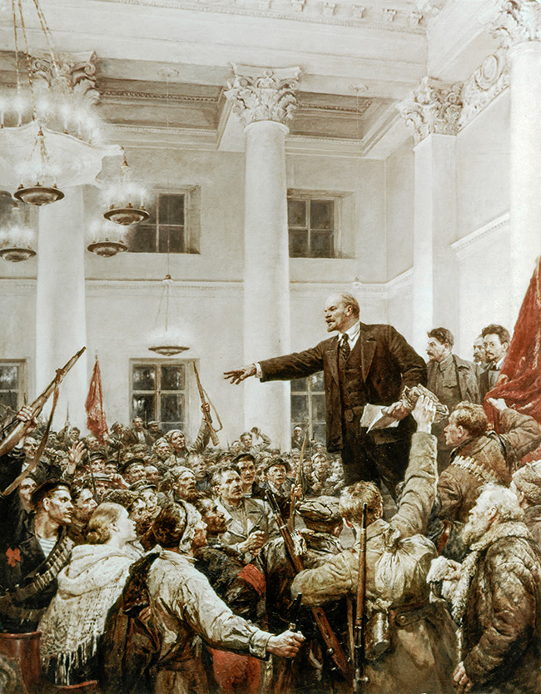

Chủ nghĩa Mác – Lênin khẳng định rằng, Cách mạng vô sản và sự ra đời của chủ nghĩa xã hội là tất yếu lịch sử. Tính tất yếu này được quy định bới những mâu thuẫn nội tại phát sinh trong lòng xã hội tư bản chủ nghĩa. Chính trong lòng xã hội tư bản đã chứa đựng các yếu tố làm tiền đề cho sự ra đời của nhà nước xã hội chủ nghĩa: tiền đề về kinh tế, chính trị và xã hội.

**bản chất**

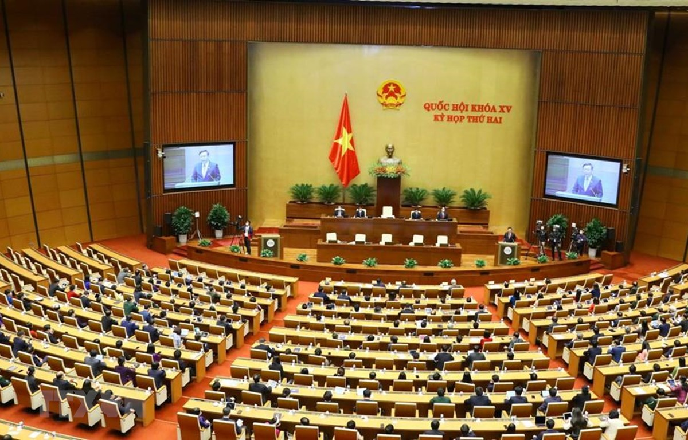

Nhà nước xã hội chủ nghĩa là kiểu nhà nước cuối cùng trong lịch sử xã hội loài người. Là tổ chức mà thông qua đó, đảng của giai cấp công nhân thực hiện vai trò lãnh đạo của mình đối với toàn xã hội; là một tổ chức chính trị thuộc kiến trúc thượng tầng dựa trên cơ sở kinh tế của chủ nghĩa xã hội; đó là một nhà nước kiểu mới, thay thế nhà nước tư sản nhờ kết quả của cuộc cách mạng xã hội chủ nghĩa; là hình thức chuyên chính vô sản được thực hiện trong thời kỳ quá độ lên chủ nghĩa xã hội.

**chức năng**

Chức năng của nhà nước xã hội chủ nghĩa là những phương hướng hoạt động cơ bản của nhà nước nhằm thực hiện các mục tiêu, nhiệm vụ của nhà nước trong các giai đoạn phát triển cụ thể.

**đối nội**

-Chức năng kinh tế

-Chức năng xã hội

-Chức năng giữ vững an ninh – chính trị, bảo vệ trật tự an toàn xã hội, bảo vệ các quyền tự do, dân chủ của công dân

.

**đối ngoại**

-Chức năng bảo vệ tổ quốc xã hội chủ nghĩa

-Chức năng củng cố, mở rộng quan hệ hữu nghị và hợp tác với các nước theo nguyên tắc bình đẳng cùng có lợi, không can thiệp vào công việc nội bộ của nhau.